LE CARTE GEOGRAFICHE

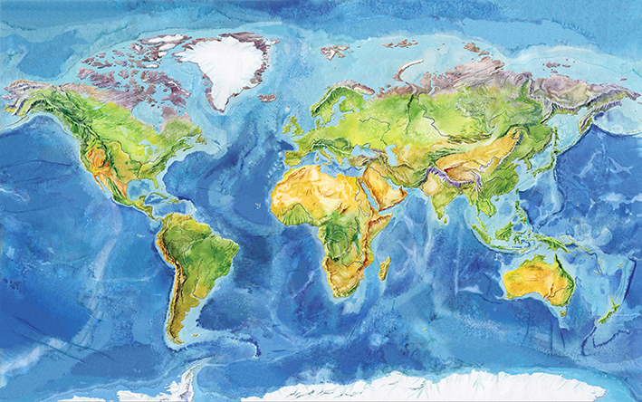

Che cosa sono le carte geografiche?

La carta geografica è la rappresentazione di un territorio su una superficie piana.

Questa rappresentazione è diversa dalla realtà che raffigura e ha tre caratteristiche fondamentali:
- simbolica;
- ridotta;
- approssimata.

La carta geografica è simbolica perché raffigura gli elementi del territorio attraverso simboli e colori.

Tra i simboli ci sono, per esempio, il triangolino che indica una vetta, il cerchio o il quadrato che indicano un centro abitato o una città. Tra i colori si usa il verde per le pianure, il giallo per le aree collinari e il marrone per le montagne, l’azzurro per il mare.

La legenda è una tabella che spiega il significato di ogni simbolo e di ogni colore.

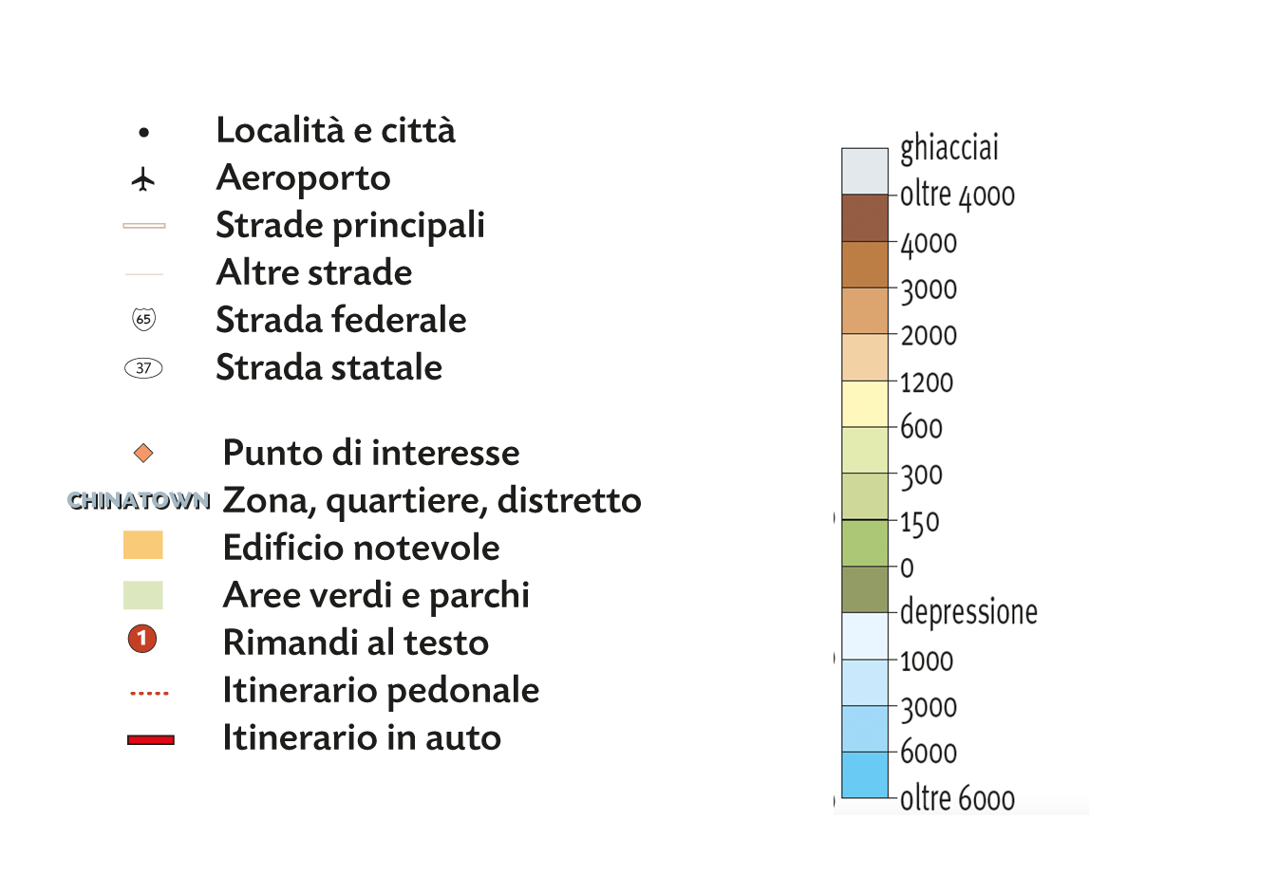

La carta geografica è ridotta perché rappresenta la realtà in modo rimpicciolito.

Il rimpicciolimento si indica attraverso la scala, che rappresenta il rapporto di riduzione.

La scala può essere:
- numerica (per esempio, la scala 1:50.000 significa che il territorio è stato ridotto di 50.000 volte rispetto alla realtà);
- grafica (è il segmento sul quale sono riportate le unità di misura con le quali si possono calcolare le distanze sulla carta. Nell'esempio, è possibile verificare immediatamente distanze di 50, 100, 150 e 200 km).

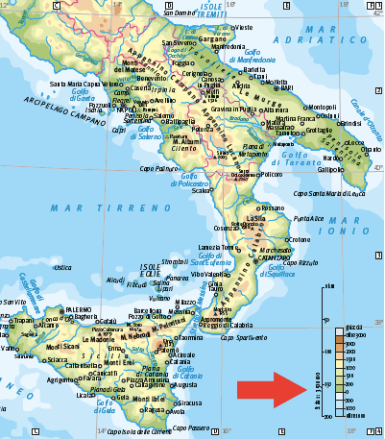

La carta geografica è approssimata, perché raffigura la realtà in modo non perfetto, ma semplificato e deformato.

Basta pensare, per esempio, al fatto che le carte geografiche sono piatte, mentre la Terra è sferica.

Il modo migliore per rappresentare la superficie terrestre è il mappamondo, ma le carte geografiche sono più comode da realizzare e consultare.

La carta geografica che rappresenta tutta la Terra si chiama planisfero.

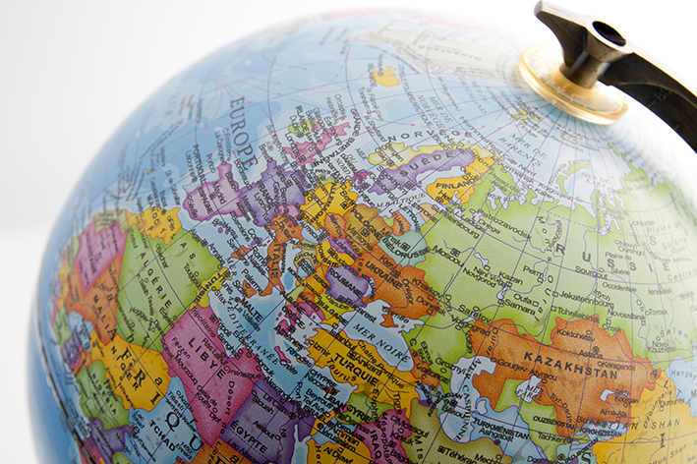

Le tipologie di carte geografiche

Le carte geografiche sono classificate in base al loro contenuto e allo scopo che vogliono raggiungere.

Carte fisiche
Utilizzano colori e simboli per rappresentare gli elementi fisici e naturali del territorio: mari, montagne, fiumi ecc...

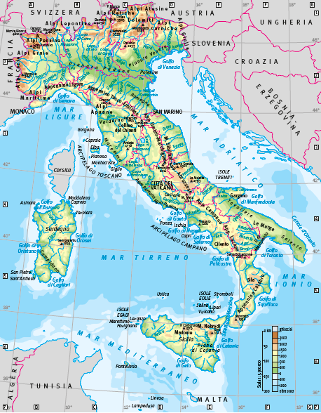

Carte politiche
Raffigurano gli aspetti politici e amministrativi del territorio: i confini e la divisione in Stati, la presenza delle città (capitali, capoluoghi...), le vie di comunicazione (strade, ferrovie...) ecc...

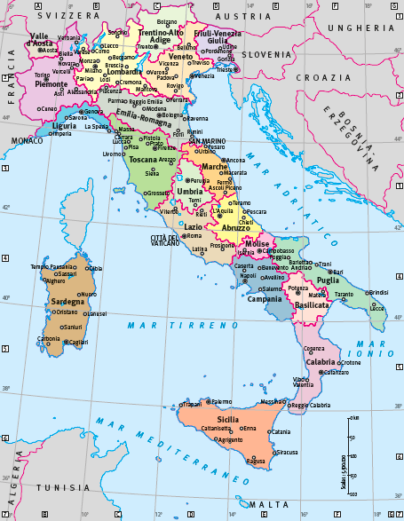

Carte tematiche
Rappresentano, attraverso colori e simboli, un determinato argomento o una serie di dati.

Per esempio, ci sono carte che raffigurano un evento storico o la situazione economica, o l'andamento della popolazione o la distribuzione di una specie animale sulla Terra ecc...

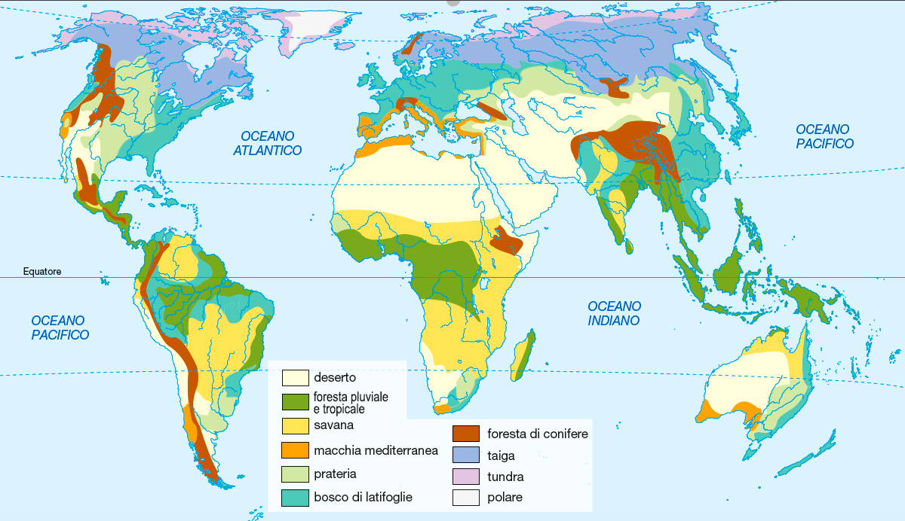

Rappresentare il rilievo

Nelle carte geografiche sono riportate molte altre informazioni, che utilizzano particolari segni grafici.

Tra questi, le curve di livello servono per rappresentare il rilievo: sono linee che uniscono i punti posti alla stessa altitudine (isoipse) o alla stessa profondità marina (isobate).

Le carte digitali

Le carte digitali sono carte geografiche che vengono visualizzate sui dispositivi elettronici (computer, smartphone, tablet).

Funzionano con i rilevatori GPS: una serie di satelliti artificiali che ruotano attorno alla Terra inviano un segnale ai nostri telefoni o computer e ci permettono di individuare in maniera precisa la posizione in cui ci troviamo.

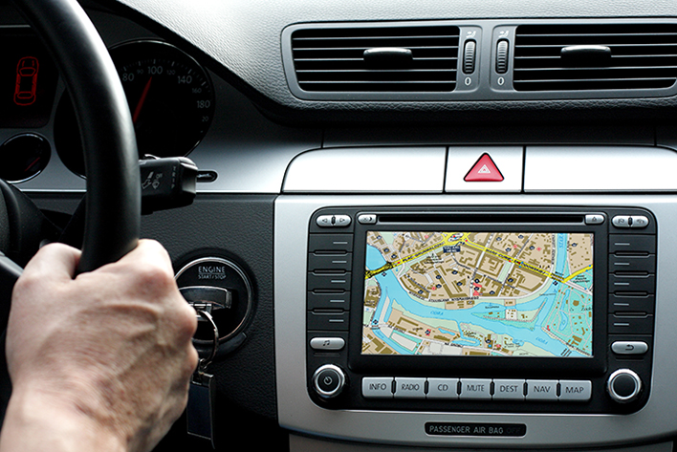

Le parole delle carte geografiche

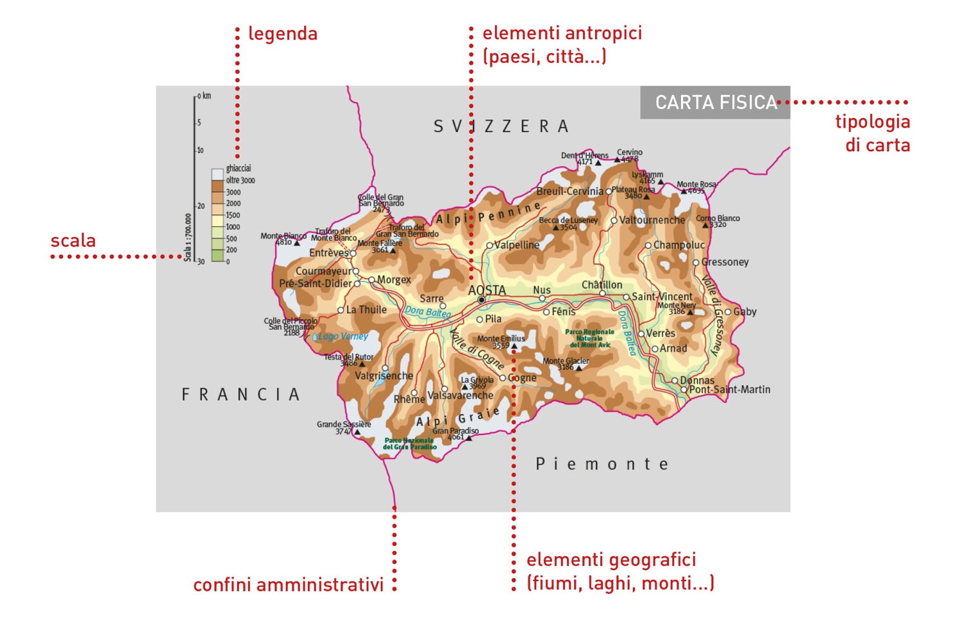

La mappa concettuale delle carte geografiche

